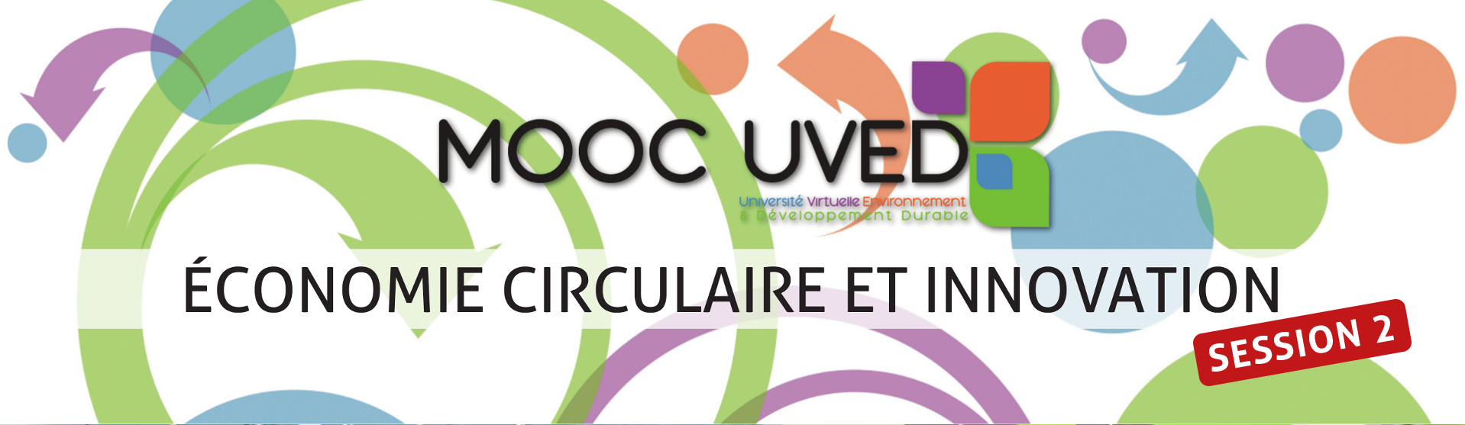

Semaine 2 - Les limites du recyclage face à la croissance
Ce document contient les transcriptions textuelles des vidéos proposées dans la partie « Synthèse et perspectives » de la semaine 2 du MOOC « Économie circulaire et innovation ». Ce n’est donc pas un cours écrit au sens propre du terme ; le choix des mots, l'articulation des idées et l’absence de chapitrage sont propres aux interventions orales des auteurs.

Synthèse

François Grosse
Fondateur de la société ForCity
Nous consommons des matières premières, nous accumulons des biens, nous produisons des déchets, nous recyclons une partie de ces déchets. En analysant le lien entre tous ces facteurs dans une économie en croissance, on arrive à définir trois conditions pour une économie durable des matières premières non renouvelables.
Et ces trois conditions c'est d'abord d'avoir un taux d'accumulation de biens supplémentaires en gros inférieur à 20 % de nos consommations nouvelles de matières premières, ce qui revient à dire qu'il faut produire au moins 80 % de déchets en proportion des quantités que nous consommons.
La deuxième condition c'est qu'il faut recycler massivement les déchets en question, produire beaucoup de déchets, recycler ensuite de 60 à 80 % des déchets de chaque matière pour avoir une économie réellement circulaire
Et enfin, la condition cardinale, la plus importante, c’est qu'il faut que le taux de croissance des consommations de la matière première en question soit en gros inférieur à 1 % par an c'est-à-dire inférieur au taux de croissance de l'économie que nous souhaitons avoir pour maintenir du plein-emploi et justifier les investissements.
Si on représente ça sur un schéma typique d'une économie circulaire sur une matière non renouvelable, donc une matière que nous puisons dans l'écorce terrestre, dans les stocks concentrés qui sont les mines ou les carrières que nous utilisons, que nous ajoutons à nos stocks en usage, nos maisons, nos voitures, nos biens, nos usines, nos chemins de fer et dont nous rejetons une partie dans les déchets, une partie qui va être dispersée dans certain cas ou stockée dans des décharges ou recyclé dans l'économie à la place des matières premières issues des stocks de l'écorce terrestre. Si on regarde donc le schéma tel qu'il est représenté ici, avec en gros les proportions indiquées par les flèches, on voit qu'on est dans quelque chose qui n'est pas du tout durable, pourquoi ?
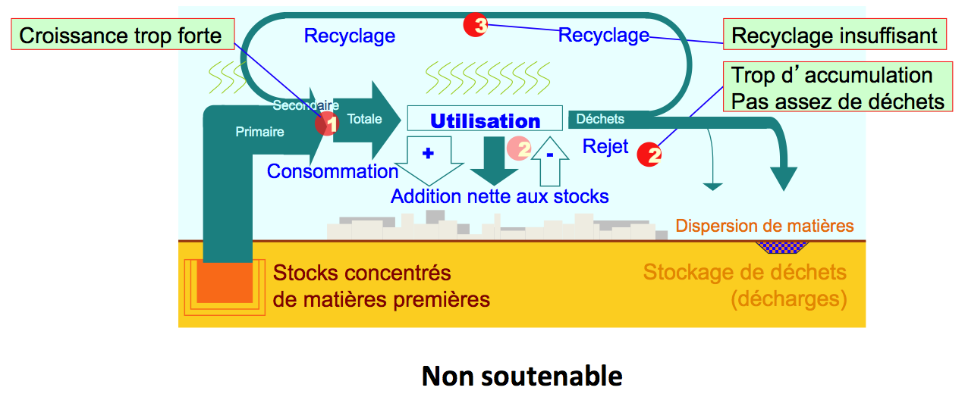
D'abord parce que nous avons une croissance trop forte c'est-à-dire qu'à chaque tour de cycle le nouveaux besoins sont très supérieurs parce que du temps a passé pendant qu'on utilisait les matières premières extraites il y a 15 ans ou 20 ans et qu’entre temps nos nouveaux besoins sont bien supérieurs ce qui fait que la partie que nous réintroduisons dans le système en provenance des déchets d'aujourd'hui, nos consommations d'avant-hier, est insuffisante pour faire face à nos nouveaux besoins donc dans ce schéma une croissance trop forte, dans ce schéma également trop d’addition aux stocks, la flèche qui va vers le bas, la flèche bleue qui va vers le bas qui est trop importante et qui fait que nous produisons trop peu de déchets ce qui est la même question, trop peu de déchets ce qui peut paraître paradoxal, qui ne le serait pas si on recyclait suffisamment et la troisième condition qui n'est pas respectée ici, la part de ces déchets qui va vers le recyclage est également trop faible et donc à la fin on voit qu'on a qu’un simulacre d'économie circulaire et qu’en tout cas l'effort de recyclage n'a aucune chance de nous permettre d'assagir les consommations de matières premières et de ralentir, de nous faire gagner du temps contre l'épuisement de nos ressources.
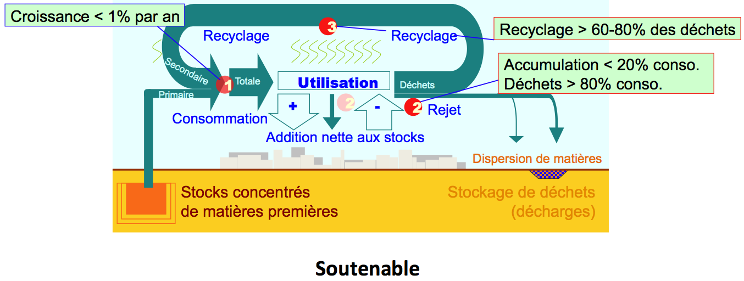
Si on regarde maintenant le même type de schéma mais qui serait appliqué à une économie beaucoup plus circulaire qu'on pourrait appeler croissance quasi circulaire, dans un cas comme ça, on a une croissance des consommations inférieure à 1% par an ce qui fait que à chaque tour de cycle finalement les besoins d'aujourd'hui ne sont pas très très différents, ils sont légèrement supérieurs mais pas excessivement supérieurs par rapport à ceux d'il y à mettons 10 ans qui est le temps pendant lequel peut-être la matière a séjourné dans l'économie et qui est donc le temps des consommations qui conduisent aux déchets d'aujourd'hui. Donc une croissance pas trop forte, deuxièmement une faible addition aux stocks c'est-à-dire que les matières que nous consommons, elles viennent remplacer des matières que nous rejetons et nous accumulons un petit peu mais pas beaucoup et donc moins de 20 % qui est le critère que j'ai donné tout à l'heure et puis ensuite, donc ça veut dire que nous produisons également beaucoup de déchets et donc le flux qui sort de l'économie est presque aussi important que le flux qui y entre et ça c'est essentiel pour une économie, c'est essentiel dans un bio système aussi, on le sait bien, où la chaîne, la chaîne écologique en fait repose sur toutes sortes d'étapes évidemment de rejet de déchets et donc là il faut rejeter beaucoup, on le fait.
Et ensuite troisième condition, on recycle massivement plus de 60 à 80 % des quantités rejetées dans les déchets, ce qui fait qu’effectivement ce cycle de recyclage vient satisfaire l'essentiel de nos nouveaux besoins et on sait que lorsqu'on respecte ou si on était capables de respecter ces trois conditions, c'est-à-dire ne pas trop accumuler parmi nos nouvelles consommations, c'est-à-dire recycler tout ce qu'on rejette et rejeter beaucoup par rapport à ce qu'on consomme, et avoir une croissance de nos besoins relativement très faible par rapport aux croissances qu'on a l'habitude de pratiquer ou de chercher à pratiquer aujourd'hui de 2, 3, 5 % selon les pays, si on réunit ces trois conditions alors on va décaler considérablement les courbes d'épuisement des matières premières, les courbes également d’impacts cumulés de toutes les productions de ces matières premières au cours des années ou des décennies qui viennent, impact en termes de consommation énergétique, de production de CO2, d’impact sur les sols, sur les eaux etc. et donc c’est en réunissant ces trois conditions qu'on peut avoir à la fois une approche durable et une approche de croissance économique.

Perspectives

François Grosse
Fondateur de la société ForCity
Une économie en croissance, pour être soutenable, pour être durable du point de vue de la gestion de ses matières premières non renouvelables doit respecter trois conditions, trois conditions qui sont d'abord d'avoir un taux d'efficacité du recyclage très élevé, supérieur à 60 à 80 %, d'avoir ensuite un taux d'accumulation, un taux d'addition aux stocks inférieur à 20 % de ses consommations de matière, c'est-à-dire que lorsqu'on consomme 100 tonnes en moyenne d'une certaine matière première, 80 repartent dans les déchets, 80 d'autres matières, d'autres stocks repartent dans les déchets et vingt seulement viennent s'ajouter aux biens que nous utilisons actuellement, donc deuxième condition, un taux d'addition aux stocks faible, inférieur à 20 % ou un taux de production de déchets élevé, supérieur à 80 % de nos consommations et puis troisième condition la plus importante, il faut que la croissance des consommations de matières premières soit faible, inférieure à 1 %. Il n'y a pas de solution durable pour la gestion des matières premières non renouvelables si le taux de croissance des consommations est supérieur à 1 % et encore moins s'il est supérieur à 2 ou 3 %.
Si l'on regarde le cas du Royaume-Uni par exemple et en particulier celui du matériau emblématique de l'ère industrielle qui est le fer ou l’acier, il se trouve que nous disposons d'une comptabilité matérielle extrêmement affinée, menée par notamment le London College dans le début des années 2000 et on voit, en fait, on est capable de caler les données effectives de l'économie du fer et de l’acier en Grande-Bretagne par rapport à ces trois critères. Et quand on regarde le premier, le plus important, on voit que le taux de croissance de la consommation sur les deux décennies 80 - 2000 est de 1,1 à 1,5 %. On voit que l'efficacité du recyclage en Grande-Bretagne sur le fer et l'acier est de l’ordre de 71 % et on voit que le taux d'accumulation est de 31 % ce qui veut dire que le taux de production de déchets est de 69 %. C’est-à-dire que lorsque 100 tonnes d'acier sont consommées en Grande-Bretagne dans cette période, et bien 31 viennent s'ajouter aux biens qui sont à la surface du sol en cours d'utilisation tandis que 69 remplacent des matières qui sont reparties dans le cycle des déchets et donc 71 % ont été recyclées.
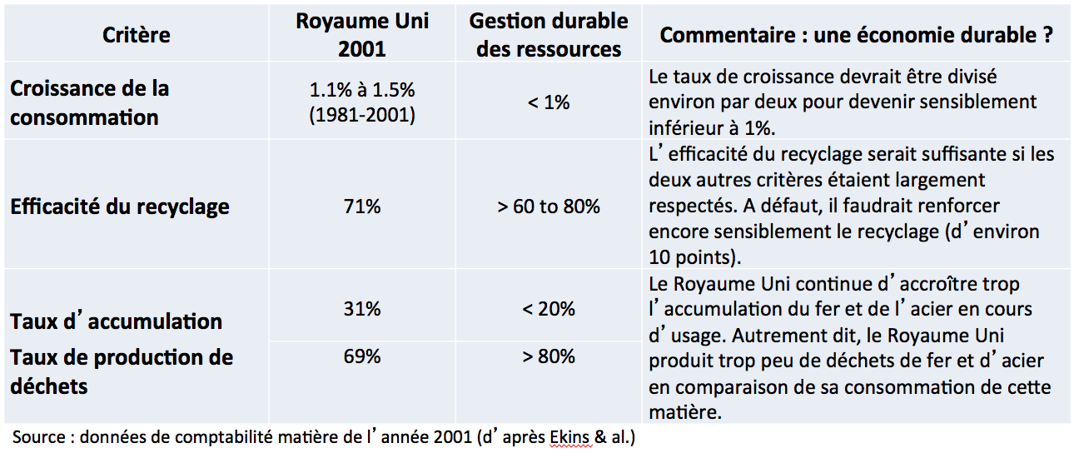
Alors, si on compare aux critères que j'ai indiqués tout à l'heure d'une gestion durable des ressources, on voit que l'on peut être relativement optimiste mais on n'y est pas encore. On voit que le taux de croissance, qui est faible, est encore trop élevé par rapport à l'objectif de 1 %, on voit que l'efficacité du recyclage est satisfaisante en tout cas si les deux autres critères étaient respectés, probablement insuffisant compte tenu du fait que la croissance de la consommation est légèrement trop élevée et on voit que l'on accumule encore trop d'acier en Grande-Bretagne. Nettement plus de 20 % qui serait la limite satisfaisante sachant que cette limite évidemment est indicative ou autrement dit on ne produit pas encore assez de déchets d'acier en Grande-Bretagne par rapport à ce qu'on consomme.
C'est important parce qu’on a tous en tête évidemment que les économies émergentes ont besoin d'accumuler pour se doter tout simplement d'un niveau de vie acceptable, pour faire face à la croissance de leur population. On est là face à la plus ancienne économie de la révolution industrielle, les chemins de fer on en a construit depuis le XIXe siècle au Royaume-Uni, des équipements collectifs on en a construit au Royaume-Uni comme France, en Allemagne et ailleurs depuis un siècle et demi. Le Royaume-Uni fait partie des pays les plus riches du globe depuis une très longue période de l'histoire et pourtant, on voit que l'on continue d'accumuler beaucoup de matière supplémentaire, beaucoup de biens supplémentaires donc on voit qu'on est bien dans une société qui est une société d'accumulation tout autant qu'elle est une société de consommation et une société de déchets.
Même quand on est riche, relativement au reste de l'humanité, on continue d'utiliser notre richesse pour accumuler des biens. Et on voit que même quand la croissance de la population est faible comme ça a été le cas au Royaume-Uni dans la période en question et bien on continue à avoir une croissance des consommations supérieures à la croissance de la population. Et donc on voit que ce n'est pas parce que les pays riches ont une démographie faible et un niveau de vie élevé qu'ils atteignent une espèce de seuil théorique dans lequel finalement nos besoins étant satisfaits, nos besoins physiologiques étant satisfaits, nous pouvons cesser d'avoir de la croissance matérielle, nous pouvons cesser d'accumuler des biens supplémentaires, ce n'est pas le cas, même dans un pays comme ça et sur un matériau aussi basique que le fer, nous voyons que nous continuons d'être dans des critères qui ne respectent pas les objectifs de la durabilité.
Et donc ça nous renvoie finalement à un véritable enjeu de société qui ne se résout pas d'un claquement de doigts et qui est d'une complexité extrême mais qui est un profond sujet de société et qui consiste finalement à repenser le mode de consommation, le mode surtout de croissance économique et à réussir à développer à la fois les processus industriels, les processus, les schémas de business et les processus culturels qui permettent de découpler dans une large mesure la croissance de la richesse nécessaire pour le plein emploi, nécessaire au bout du bout pour la démocratie et pour le système de société dans lequel nous savons vivre aujourd'hui donc découpler la croissance de la richesse et la croissance de nos besoins matériels et découpler notre sentiment de richesse de notre accumulation de biens matériels. Ça c’est un vrai beau défi qui est la condition pour rendre l'économie des matières premières soutenable sur le très long terme.

